**Лабораторная работа № 1**

**Использование утилиты SSMS для работы**

**с сервером Microsoft SQL Server 2008**

***Цель работы*:** получить навыки работы с утилитой SSMS, обеспечивающей доступ к базам данных сервера Microsoft SQL Server.

***Продолжительность работы*** - 4 ч.

**Лабораторное задание**

1. При домашней подготовке изучить описание лабораторной работы и оформить пункты 1 и 2 отчета (см. требования к отчету).

2. При работе на компьютере ознакомиться с организацией пользовательского интерфейса утилиты SSMS.

3. С помощью конструктора запросов подготовить и выполнить запросы к таблицам демонстрационной базы данных DBdemosTest (табл.3-8), сохранив все сформированные SQL-запросы в одном файле сценария, т.е. в текстовом файле с расширением .sql. Для быстрого поиска запросов в файле сценария каждому запросу должен предшествовать комментарий, начинающийся двумя минусами и содержащий номер соответствую­щего пункта в разделе “Порядок выполнения работы”, а также словесную формулировку запроса, например:

-- 8 запрос на просмотр таблицы CUSTOMER

**Порядок выполнения работы**

1. При домашней подготовке изучить описание лабораторной работы и письменно ответить на контрольные вопросы.

2. Запустить утилиту SSMS через Терминал 4100 (skylab.sipc.miet.ru) командой Start | Microsoft SQL Server 2008 | SQL Server Management Studio. Для соединения с сервером задать тип сервера, имя сервера и режим аутентификации, показанные на рис.15, и нажать кнопку Connect.

3. При работе с утилитой SSMS c помощью команды главного меню View, кнопок стандартной панели инструментов или “горячих” клавиш открыть панели (окна) обозревателя объектов, сводки, зарегистрированных серверов, обозревателя шаблонов, свойств и редактора запросов. Ознакомиться с содержимым открытых окон.

4. Прикрепить окна обозревателя объектов и зарегистрированных серверов к левой границе главного окна утилиты, окна сводки и редактора запросов сделать частью документа, разделенного на вкладки, окна свойств и обозревателя шаблонов прикрепить к правой границе главного окна утилиты. Сделать окна свойств и зарегистрированных серверов автоматически скрываемыми.

5. В окне обозревателя объектов отобразить таблицы, входящие в базу данных DBdemosTest. В окнах сводки и обозревателя объектов для таблицы CUSTOMER показать перечень ее столбцов с указанием их типов.

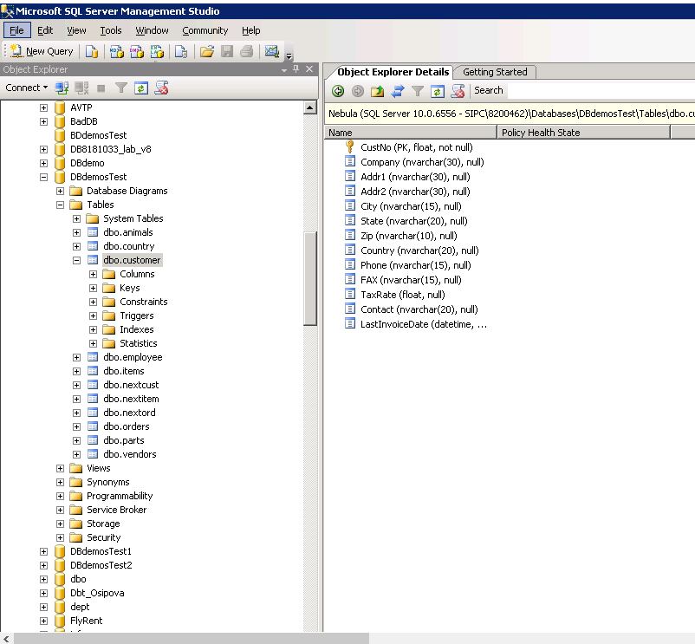

6. Ознакомиться с диаграммой базы данных DBdemosTest, обратив внимание на связи таблиц.

7. В окнах сводки и обозревателя объектов отобразить таблицы, входящие в базу данных DBdemosTest и в имени которых встречается буквосочетание EM.

8. Активизировать редактор запросов и с помощью конструктора запросов сформировать запрос на просмотр таблицы CUSTOMER.

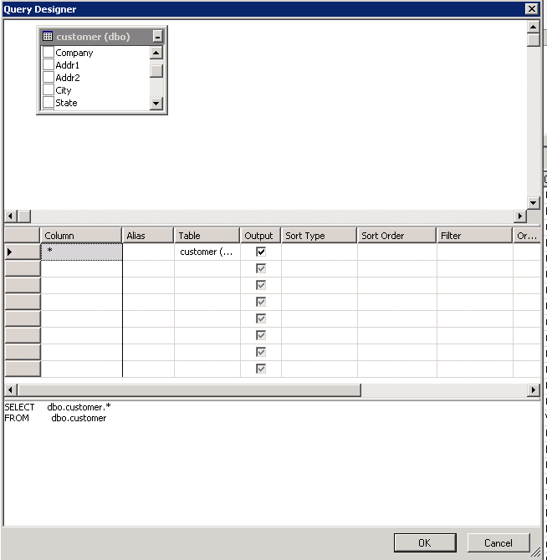

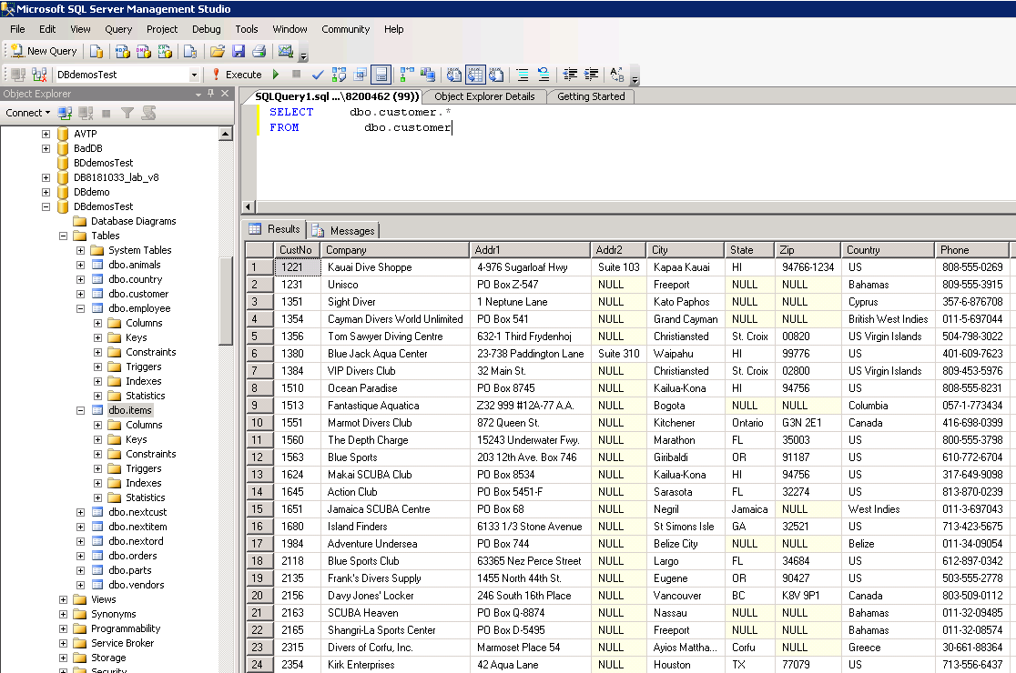

9. Ознакомиться с графическим представлением плана выполнения запроса и подробными сведениями о каждом этапе плана, подводя курсор к пиктограмам, обозначающим эти этапы.

10.. В редакторе запросов набрать комментарий к формированному запросу.

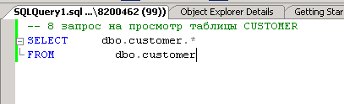

11. Командой File | Save As сохранить текст, содержащийся в окне редактора запросов, в файле U<№студбилета>.sql и открыть этот файл в Блокноте, чтобы копировать в него последующие прокомментированные запросы.

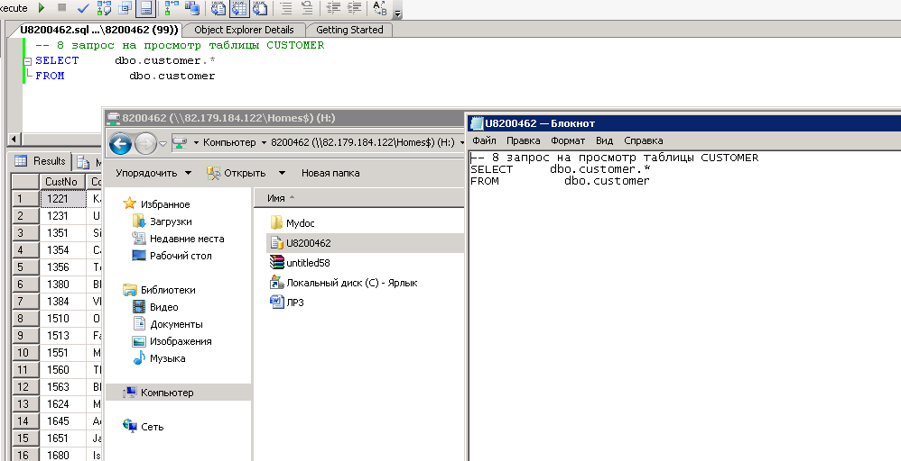

12. Выполнить несколько раз запрос на просмотр таблицы CUSTOMER, чтобы показать таблицу результатов запроса в табличном и текстовом формате.

13. С помощью конструктора запросов сформировать и выполнить запрос для получения таблицы результатов со столбцами Company и City, отсортированной в алфавитном порядке названий компаний. Скопировать сформированный запрос в файл U<№студбилета>.sql и сопроводить запрос комментарием. Не забывать копировать и комментировать и все следующие запросы.

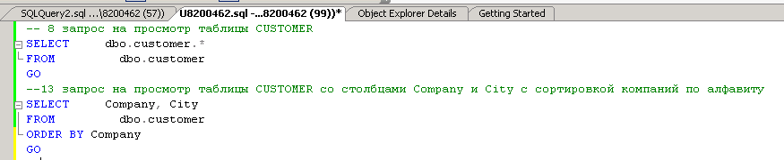

14. С помощью конструктора запросов сформировать и выполнить запрос для получения таблицы результатов со столбцами Company и City, отсортированной в обратном алфавитном порядке названий компаний.

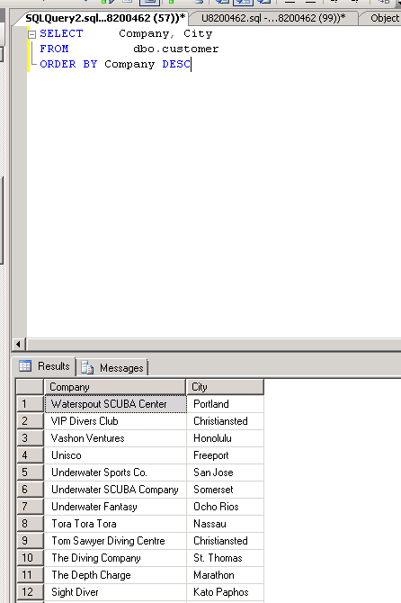

15.. С помощью конструктора запросов сформировать и выполнить запрос для получения списка компаний-покупателей, расположенных в штате Гавайи (HI).

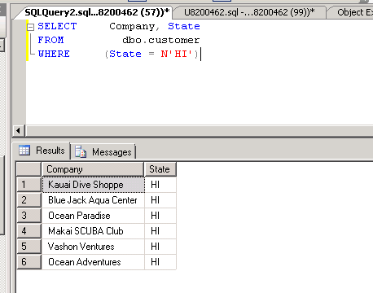

16.. С помощью конструктора запросов сформировать и выполнить запрос для получения списка компаний-покупателей, расположенных в штате Гавайи (HI) или в Калифорнии (CA).

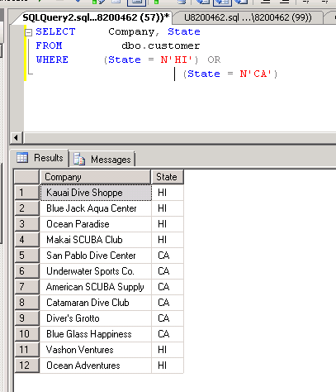

17. С помощью конструктора запросов сформировать и выполнить запрос для получения списка компаний-покупателей, сделавших заказ в январе 1995 года.

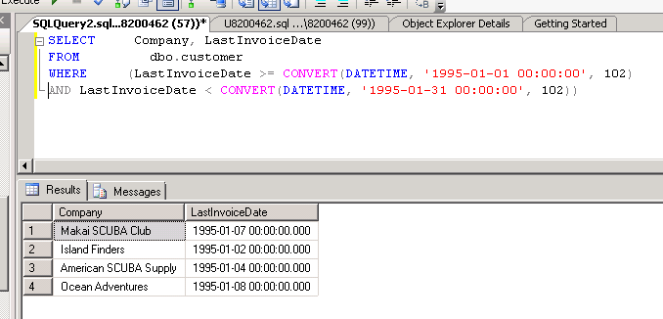

18. С помощью конструктора запросов сформировать и выполнить запрос для получения названий компаний-покупателей, начинающихся на букву “B” и оканчивающихся на “s”. Для поиска названий по шаблону в качестве условия задается ключевое слово LIKE с последующим шаблоном - заключенной в апострофы строкой, в которой наряду с искомыми символам могут присутствовать подстановочные знаки “%” (обозначает любую последовательность символов) и “_” (обозначает любой один символ).

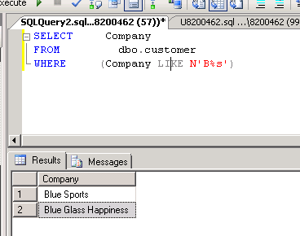

19. С помощью конструктора запросов сформировать и выполнить запрос для получения списка компаний-покупателей с 5-значным почтовым индексом от 90000 до 99990.

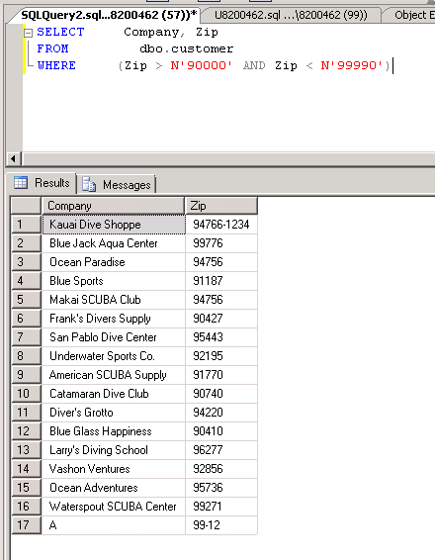

20. С помощью конструктора запросов сформировать и выполнить запрос, который для всех компаний-покупателей вычисляет ставку налога TaxRate, увеличенную на 2%, без внесения изменений в таблицу.

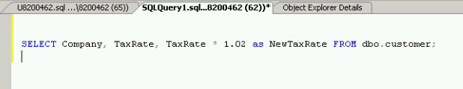

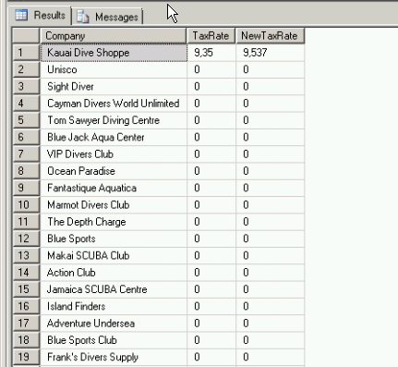

21. В обозревателе объектов из контекстного меню таблицы CUSTOMER выбрать команду Select ... для вывода содержимого этой таблицы.

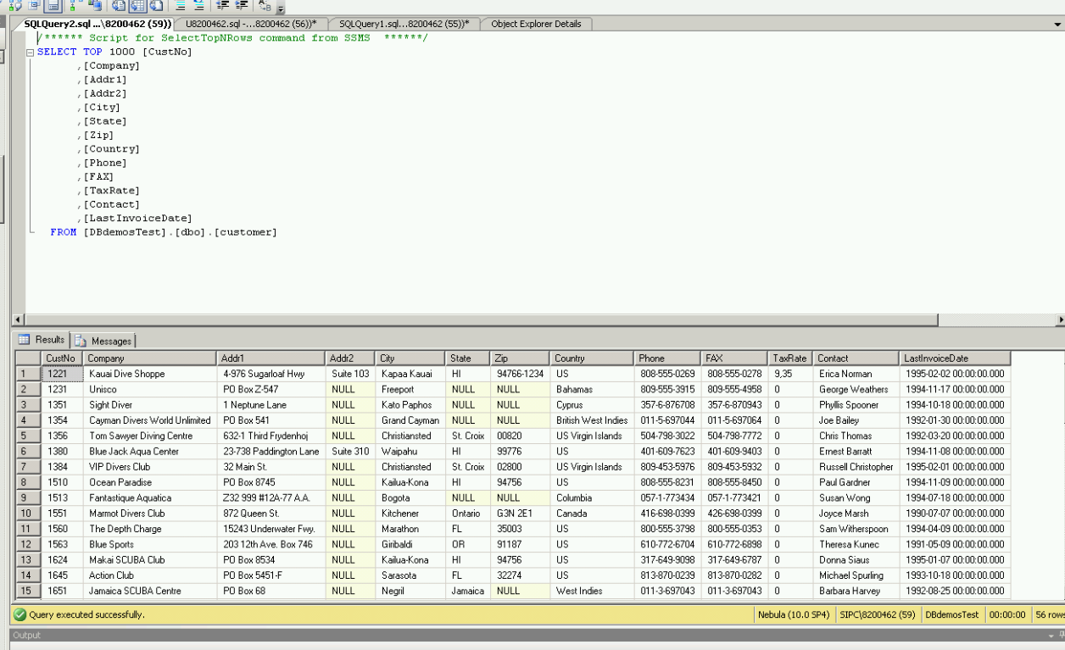

22. С помощью конструктора запросов сформировать и выполнить запрос с группировкой, который подсчитывает количество компаний-покупателей из каждого штата.

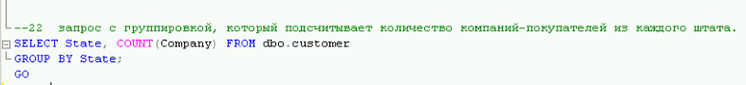

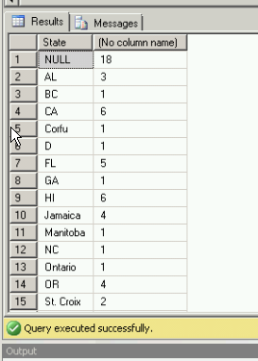

23. С помощью конструктора запросов сформировать и выполнить запрос, который для всех компаний-покупателей вычисляет ставку налога TaxRate, увеличенную на 1%, и вносит это изменение в таблицу.

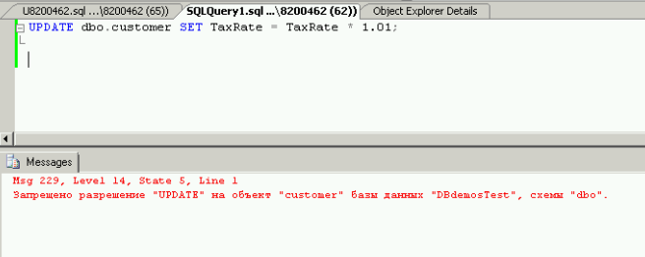

24. В обозревателе объектов из контекстного меню таблицы CUSTOMER выбрать команду Select ... для вывода содержимого этой таблицы, чтобы убедиться в изменении ставки налога. Если отображается неизмененная ставка налога, то следует нажать кнопку Refresh и повторно вывести содержимое таблицы.

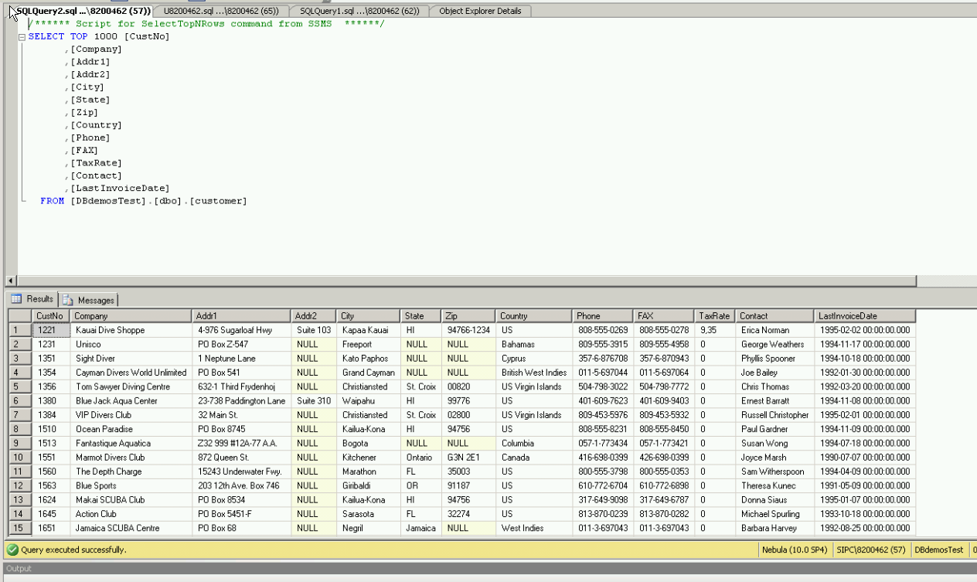

25. С помощью конструктора запросов сформировать и выполнить запрос, который добавляет в таблицу CUSTOMER строку, указав в качестве значения поля CustNo целое число, составленное из номера студенческой группы и номера компьютера, и функцию Now( ) в качестве значения поля LastInvoiceDate.

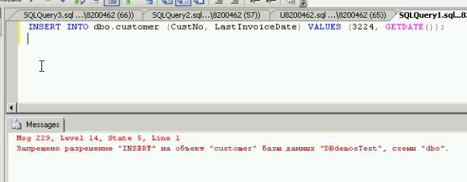

26. С помощью конструктора запросов сформировать и выполнить запрос, который удаляет из таблицы CUSTOMER строки, соответствующие компаниям-покупателям, сделавшим заказы после 1 января 2011 года.

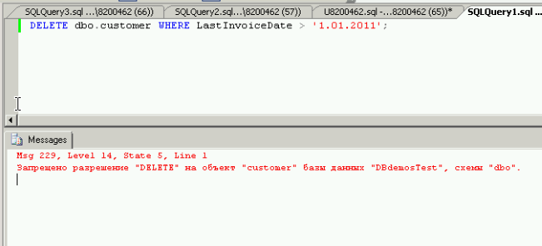

27. С помощью конструктора запросов сформировать и выполнить многотабличный запрос (рис.16) для получения сведений о компаниях-1. покупателях, у которых цена заказа (столбец AmountPaid) меньше 1000 долларов.

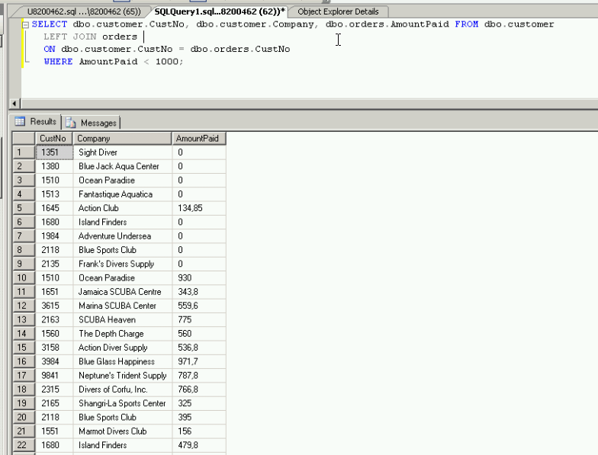

28. С помощью конструктора запросов сформировать и выполнить многотабличный запрос для вывода названий компаний-покупателей, фамилий служащих, оформивших заказ, и имен поставщиков заказанных изделий. Ознакомиться с планом выполнения запроса.

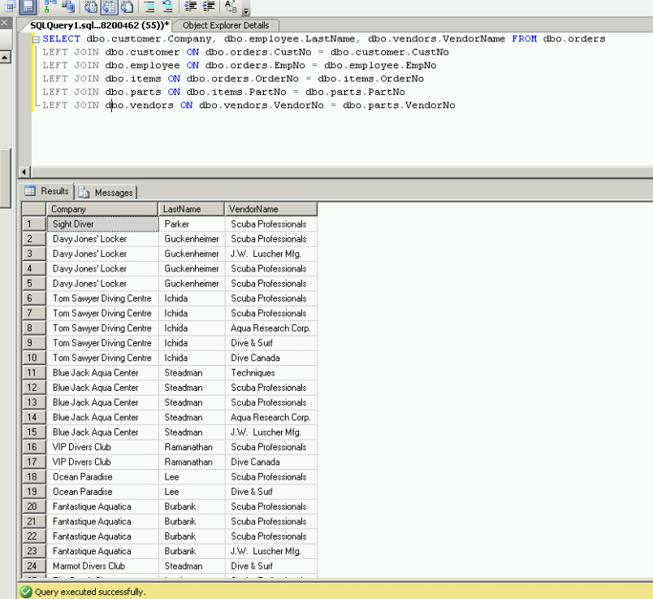

29. С помощью конструктора запросов сформировать и выполнить многотабличный запрос для вывода названий компаний-покупателей и описаний изделий, заказанных в количестве, меньшем 10.

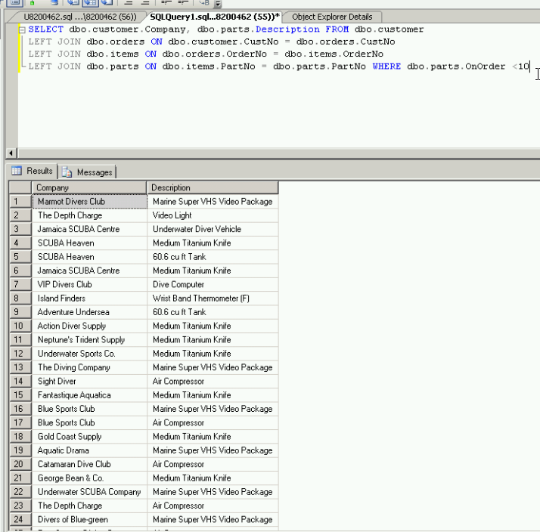

30. С помощью конструктора запросов сформировать и выполнить многотабличный запрос для вывода описаний изделий, их цены и названий компаний-покупателей, заказы которых не могут быть выполнены (OnHand<OnOrder). Отсортировать строки таблицы результатов в порядке возрастания количества заказанных изделий и убыванию количества имеющихся изделий.

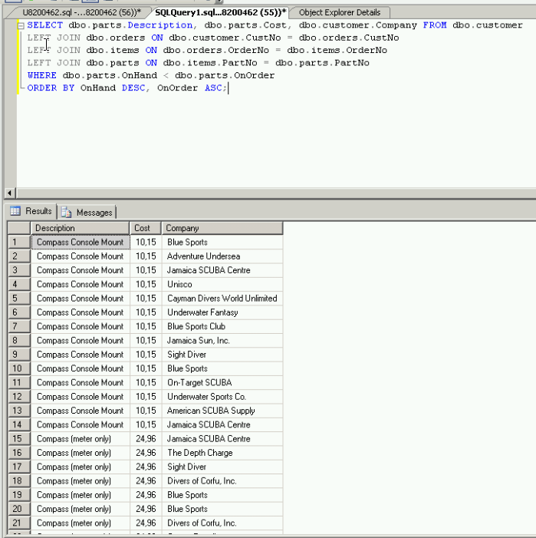

31. Закрыть файл сценария, ранее открытый в Блокноте и содержащий тексты SQL-запросов.

32. Открыть файл сценария в окне редактора запросов командой главного меню File | Open | File … и показать преподавателю результаты выполнения запросов и вид запросов в конструкторе запросов.

33. Оформить отчет и защитить работу, ответив на заданные преподавателем вопросы.

**Контрольные вопросы**

1. Как запустить утилиту SSMS?

*Через терминал 4100 (skylab.sipc.miet.ru) командой Start | Microsoft SQL Server 2008 | SQL Server Management Studio. Для соединения с сервером задать тип сервера Database Engine, имя сервера Nedula и режим аутентификации Windows Authentication, нажать кнопку Connect.*

1. Какие режимы для управления размещением окон предусмотрены в утилите SSMS?

*Установка режима окна* ***floating (плавающее****) открепляет его от границы главного окна утилиты. Далее оно ведет себя как обычное немодальное диалоговое окно.*

*Установка режима* ***tabbed (режим вкладки)*** *немедленно перемещает его в разделенный на вкладки документ в центре главного окна утилиты в качестве одной из вкладок. Порядок вкладок можно изменить с помощью перетаскивания их указателем мыши. При перетаскивании вкладки в положение отдельно от документа автоматически создается новый документ. В любом положении (в центре, справа, слева, вверху и внизу) может находиться несколько разделенных на вкладки инструментов и документов.*

*Рабочая область документа может хранить больше вкладок, чем может на ней физически поместиться. Существует два способа просмотра скрытых вкладок. Наиболее очевидным из них является использование полосы горизонтальной прокрутки. Эффективнее всего развернуть список документов с помощью стрелки* ***Active File (Активные файлы)*** *в верхнем правом углу рабочей области документа.*

*При перемещении окна в режиме d****ockable (прикрепленное или закрепляемое****) утилита отображает несколько синих индикаторов прикрепления (рис.2). Если оставить окно около одного из этих индикаторов, оно будет прикреплено к соответствующей границе. Если оставить окно около индикатора в центре окна, то оно превратится в документ, разделенный на вкладки.*

*В* ***режиме автоматического сокрытия*** *окно становится невидимым до тех пор, пока пользователь не щелкнет на соответствующей вкладке, расположенной у левой или правой границы главного окна утилиты. Для настройки этого режима служит пункт главного меню Window | Auto Hide или щелчок на значке булавки в заголовке окна. Когда булавка находится в вертикальном положении, окно остается открытым, в противном случае оно автоматически скрывается. Автоматически скрываемое окно нужно снова открыть, прежде чем можно будет изменить его режим на плавающий или режим вкладки.*

1. Как в утилите SSMS синхронно отобразить изменения, выполненные сервером в базе данных?

*Так как утилита SSMS связывается с сервером в качестве клиента, то процессы, соответствующие утилите и серверу, не всегда синхронизированы. Поэтому изменения, выполняемые на сервере, могут отображаться в утилите с запаздыванием. Для выполнения синхронизации обычно требуется обновить содержимое окна нажатием кнопки Refresh (Обновить)*

1. Как задать фильтрацию фрагмента дерева в окне обозревателя объектов? Для каких объектов возможна фильтрация?

*Базы данных могут содержать большое количество объектов. Для облегчения навигации между ними предусмотрена фильтрация фрагмента дерева, содержащего пользовательские объекты, такие как таблицы и представления. Кнопка фильтрации Filter (Фильтр) с пиктограммой в виде воронки находится на панели инструментов окна Object Explorer. Эта кнопка активизирована только в том случае, когда выделен узел, соответствующий пользовательскому объекту. Например, для фильтрации таблиц нужно выделить соответствующий узел дерева, щелкнуть на кнопке Filter и настроить фильтр, задав критерии (условия) фильтрации.*

1. Как активизировать редактор запросов?

*Редактор запросов (Query Editor) активизируется командой главного меню File | New (Файл | Создать) или кнопкой New Query (Создать запрос) панели инструментов.*

1. Что называется пакетом в языке T-SQL и как отмечается его конец?

*Запросом называют один оператор языка Т-SQL, а пакетом - их набор. Пакеты разделяют ключевые слова терминаторов. По умолчанию этим ключевым словом является GO, и оно должно быть единственным в строке.*

1. Какими способами можно передать серверу запрос или пакет для выполнения?

*Пакет передается серверу для обработки командой меню Query | Execute, щелчком на кнопке Execute панели инструментов, нажатием клавиши F5 или комбинации клавиш Ctrl+E*

1. Как задать выполнение отдельного фрагмента пакета?

*Выделением фрагмента(текста) в пакете.*

1. Как проверить синтаксическую правильность запроса?

*Команда меню Query | Parse и соответствующая кнопка панели инструментов позволяют проверить правильность кода SQL.*

1. Как указать базу данных, для которой будет выполнен пакет?

*Пакет T-SQL будет выполняться в контексте текущей базы данных. Текущая база данных отображается в поле выпадающего списка панели инструментов и при желании может быть изменена с помощью USE [somedb].*

1. Для чего служит план выполнения запроса и как увидеть графическое представление плана?

*План выполнения запроса указывает серверу, как оптимизировать запрос, как использовать существующие индексы, как запросить данные из других источников и создать соединения. Редактор запросов может отображать примерный план перед выполнением запроса (кнопка Display Estimated Execution Plan или аналогичная команда меню Query) или действительный план уже после его выполнения (кнопка Include Actual Execution Plan или команда меню Query).*

1. Как открыть окно конструктора запросов и какие области имеются в нем?

*Из редактора запросов (Query Editor) конструктор можно открыть с помощью команды меню Query | Design Query in Editor или одноименной кнопки панели инструментов. При этом конструктор запросов предлагает выбрать из текущей базы данных таблицы, для которых будет формироваться запрос (рис.7). Нужная таблица указывается в списке и выбирается нажатием кнопки Add. Графическое представление выбранных таблиц автоматически появляется в окне конструктора.*

*Другой способ активизации конструктора запросов заключается в выделении любого запроса в редакторе запросов, вызове контекстного меню нажатием правой кнопки мыши и выборе команды Design Query in Editor.*

*В конструкторе запросов область условия разделена на графы и строки.*

1. Какие операторы языка T-SQL можно формировать в конструкторе запросов и как указать их тип?

*Кроме оператора SELECT в конструкторе запросов можно формировать и другие операторы языка манипулирования данными (DML): INSERT, UPDATE и DELETE. Необходимый тип запроса указывается с помощью контекстного меню.*